Sommario

1.Descrizione del Progetto 2

1.1 Traccia Assegnata 2

1.2 Analisi del problema e scelte effettuate 2

2. Progettazione Concettuale 4

2.1 Modello UML 4

2.2 Modello Entità-Relazioni 5

3 Ristrutturazione 6

3.1.1 Gestione delle Classi di Associazione 6

3.1.2 Gestione delle Gerarchie di Specializzazione 6

3.1.3 Gestione degli identificativi 6

3.2 Modello UML ristrutturato 7

3.4 Dizionario delle Associazioni 8

3.5 Dizionario dei Vincoli 10

# 1.Descrizione del Progetto

## 1.1 Traccia Assegnata

UninaSocialGroup è un social network che offre agli utenti la possibilità di creare e partecipare a gruppi tematici, descritti da tag (es: sport, fantasy, anime, ecc.). Una volta accettati dal creatore del gruppo gli utenti possono condividere i loro pensieri, esperienze o interessi relativi alla categoria del gruppo pubblicando contenuti come foto e\o testo. Gli altri membri iscritti al gruppo hanno la possibilità di interagire con i contenuti attraverso commenti e “like”. All’inserimento di un nuovo contenuto tutti gli iscritti al gruppo ricevono una notifica. Si utilizzino le proprie conoscenze del dominio per definire dettagli non specificati nella traccia.

Aggiungere la possibilità di gestire le notifiche, un utente riceve una notifica ogni volta che:

• un utente accede ad un gruppo di cui si è il creatore;

• un utente ha creato un nuovo contenuto ad un gruppo di cui si è amministratori;

• un utente ha interagito ad un contenuto di cui si è autori.

## 1.2 Analisi del problema e scelte effettuate

Si è scelto di modellare le seguenti entità del Minimondo descritto dalla traccia:

* **Utente**: è l’attore principale del dominio da realizzare. Di esso si tiene in considerazione l’**username**, l’**e-mail** e la **password.** Si è deciso di non creare delle specializzazioni di utente (per differenziare tra creatore, amministratore e membro di un gruppo) ma di arrivare a tali informazioni attraverso le relazioni che collegano utente all’entità gruppo.
* **Gruppo**: viene creato e gestito da utenti. Diversi utenti possono iscriversi ad un gruppo e un utente può iscriversi a più gruppi. Le informazioni memorizzate di un gruppo sono: **nome, tag** (tema principale del gruppo) e **data creazione**.
* **Post:** è l’entità che raccoglie i contenuti condivisi da un utente all’interno di un gruppo. Essi possono essere testuali o contenere un’immagine. Le informazioni memorizzate di un post sono: **foto, testo, data** e **ora di pubblicazione.**
* **Notifica:** viene generata dai post pubblicati in un gruppo oppure dalle interazioni di un utente (like o commenti) con un determinato post. Di una notifica si tiene traccia delle seguenti informazioni: **data** ed **ora.**
* **Interazione:** entità che contiene le informazioni di un’interazione di un utente ad un post. Viene specializzata in altre due entità: **like** e **commento**. Le informazioni memorizzate sono: **data, ora** e **testo** (contenuta solo nella specializzazione commento)
* **Richiesta:** viene inviata da utenti ad un gruppo per richiedere la partecipazione ad esso. Le informazioni memorizzate sono: **data** e **ora** in cui viene effettuata la richiesta, **testo** che indica le motivazioni della richiesta ed **esito** (che di default avrà valore falso)

# 2. Progettazione Concettuale

## 2.1 Modello UML

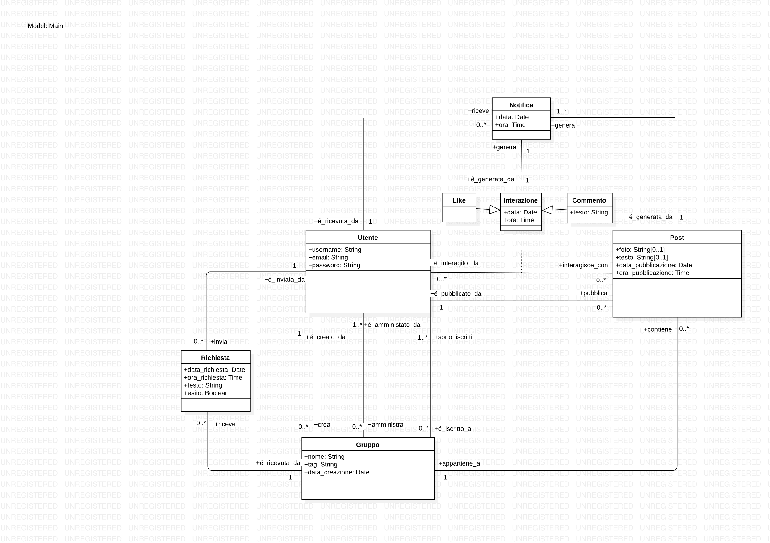

## 2.2 Modello Entità-Relazioni

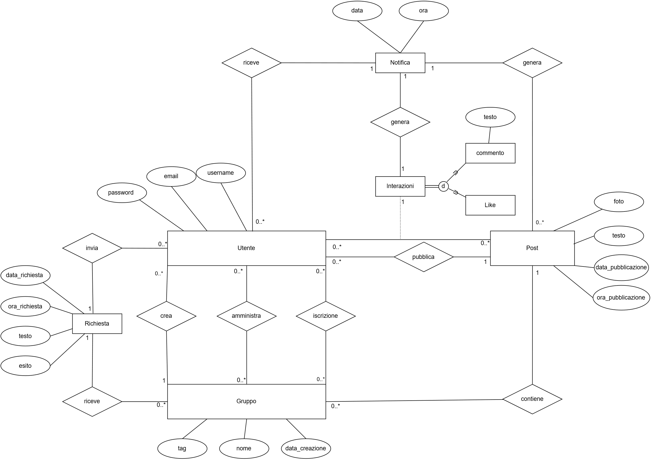

# 3 Ristrutturazione

## 3.1.1 Gestione delle Classi di Associazione

L’unica Classe di Associazione presente nello schema concettuale è l’associazione “interazione”. L’associazione interazione è stata quindi rimodellata in un’entità, di cui è stata ristrutturata anche la specializzazione (come viene descritto in seguito).

## 3.1.2 Gestione delle Gerarchie di Specializzazione

L’unica Gerarchia di Specializzazione è quella definita su “Interazione”, le cui specializzazioni sono “Like” e “Commento”. La specializzazione di interazione è stata eliminata accorpando le specializzazioni "Like" e "Commento" nella classe generale "Interazione". Per poter distinguere tra interazione di tipo Like e interazione di tipo Commento è stata definita un’enumerazione “enum_interazione”. Il motivo di tale scelta è dovuto al fatto che le specializzazioni aggiungono poche informazioni alla classe generale e di conseguenza adottare questa strategia risulta essere poco pesante in fase di progettazione e definizione di nuovi vincoli. Inoltre essendo la specializzazione di tipo Totale/Disgiunto sono necessari solo due tipi nell’enumerazione.

Vengono definiti inoltre i seguenti vincoli (che vengono trattati nel dettaglio nel Dizionario dei Vincoli):

-Interazione DEVE essere Like O Commento. (Totale/Disgiunta)

-Se interazione è Like allora l'attributo testo è NULL.

## 3.1.3 Gestione degli identificativi

Per tutte le entità, ad eccezione di “Utente”, sono state definite chiavi primarie surrogate autoincrementanti per poter identificare univocamente le istanze delle entità. Questa scelta permette di ricercare un determinato record in maniera più immediata e semplice.

È stata adottata la convenzione secondo la quale una chiave primaria è definita come idNomeEntità.

Per l’entità “Utente” è stata scelta come chiave primaria l’attributo “username”.

## 3.2 Modello UML ristrutturato

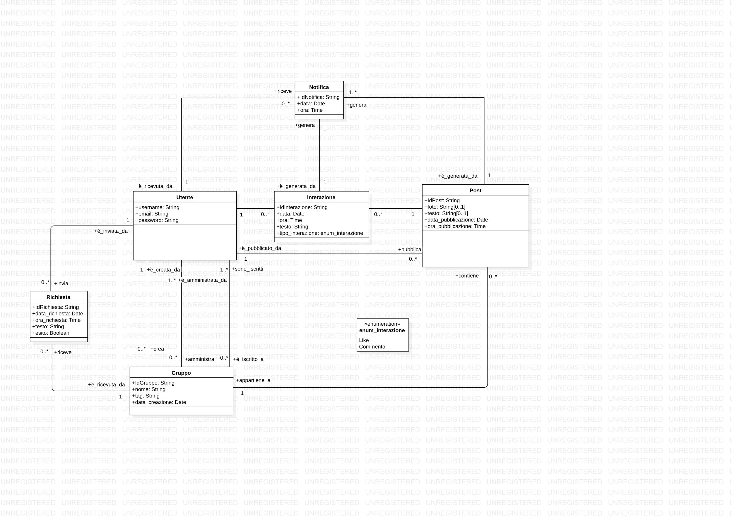

## 3.3 Dizionario delle Classi

|  |  |  |
| --- | --- | --- |
| **Classe** | **Descrizione** | **Attributi** |
| Utente | Descrive tutti gli utenti | -**username**(String): indica l’username dell’utente  -**email**(String): indica l’email associata all’account dell’utente  -**password**(String): indica la password associata all’account dell’utente |
| Interazione | Descrive le interazioni di ogni utente con i post di altri utenti | -**idInterazione**(String): chiave tecnica che identifica ciascuna interazione  -**data**(Date): indica la data in cui è stata fatta l’interazione  -**ora**(Time): indica l’ora in cui è stata fatta l’interazione  -**testo**(String): testo identificativo dell’interazione  **-idInterazione** (enum_interazione): indica il tipo di interazione fatta |
| Notifica | Descrive la notifica generata da un’interazione | -**idNotifica**(String): chiave tecnica che identifica ciascuna notifica  -**data**(Date): indica la data in cui è stata generata la notifica  -**ora**(Time): indica l’ora in cui è stata generata la notifica |
| Post | Descrive i post pubblicati da ogni utente | -**idPost**(String): chiave tecnica che identifica ciascun post  **-foto**(String[0..1]): indica un’eventuale foto caricata nel post  **-testo**( String[0..1]): indica un eventuale testo aggiungo al post  **-dataPubblicazione**(Date): indica la data di pubblicazione del post  **-oraPubblicazione**(Time): indica l’ora di pubblicazione del post |
| Richiesta | Descrive per ogni utente le richieste di partecipazione inviate ai vari gruppi | -**idRichiesta**(String): chiave tecnica che identifica ciascuna richiesta  -**dataRichiesta**(Date): indica la data in cui è stata inviata la richiesta  -**oraRichiesta**(Time): indica l’ora in cui è stata inviata la richiesta  -**testo**(String): indica un testo aggiunto dall’utente alla richiesta inviata  -**esito**(Boolean): indica l’esito della richiesta inviata |
| Gruppo | Descrive ogni gruppo creato dove possono accedere utenti | -**idGruppo**(String): chiave tecnica che identifica ciascun gruppo  -**nome**(String): indica il nome del gruppo  -**tag**(String): indica i tag rappresentativo del gruppo  -**dataCreazione**(Date): indica la data in cui è stato creato il gruppo |
| Enum_interazione | Descrive il tipo di interazione che è stata prodotta | -**Like**  **-Commento** |

## 3.4 Dizionario delle Associazioni

|  |  |  |
| --- | --- | --- |
| Associazione | Descrizione | Classi Coinvolte |
| Crea | Esprime la creazione di uno o più gruppi da parte di un utente | **Utente[1]** ruolo (**crea):** indica l’utente che crea il gruppo  **Gruppo[0..*]** ruolo (**è_creato_da):**  indica i gruppi che vengono creati dall’utente |
| Amministra | Esprime l’amministrazione di un gruppo da parte di un utente | **Utente[0..*]** ruolo (**amministra):** indica l’utente che amministrano il gruppo  **Gruppo[0..*]** ruolo (**è amministrato da):**  indica i gruppi che vengono amministrati dall’utente |
| Iscrizione | Esprime l’iscrizione di un utente ad un gruppo | **Utente[0..*]** ruolo (**è iscritto a):** indica l’utente che è iscritto ad un gruppo  **Gruppo[0..*]** ruolo (**sono_iscritti**): indica il gruppo a cui è iscritto l’utente |
| Invia | Esprime l’invio di una richiesta da parte di un utente | **Utente[1]** ruolo (**Invia**): indica l’utente che invia la richiesta  **Richiesta[0..*]** ruolo (**è inviata da):** indica la richiesta che è stata inviata dall’utente |
| Riceve | Esprime la ricezione di una richiesta di un gruppo | **Richiesta[0..*]** ruolo (**è ricevuta da**): indica la richiesta ricevuta dal gruppo  **Gruppo[1]** ruolo (**riceve**): indica il gruppo che riceve la richiesta |
| Appartiene | Esprime l’appartenenza di un post ad un gruppo | **Gruppo[1]** ruolo (**contiene**): indica il gruppo contenente il post  **Post[0..*]** ruolo (**appartiene a**): indica il post che appartiene al gruppo |
| Pubblica | Esprime la pubblicazione di un post da parte di un utente | **Utente[1]** ruolo (**pubblica**): indica l’utente che pubblica un post  **Post[0..*]** ruolo (**è pubblicato da**): indica il post che è pubblicato da un utente |
| Riceve | Esprime la ricezione di una notifica da parte di un utente | **Utente[1]** ruolo (**riceve**): indica l’utente che riceve la notifica  **Notifica[0..*]** ruolo (**è ricevuta da**): indica la notifica che viene ricevuta dall’utente |
| Interagisce | Esprime il rilascio di un’interazione da parte dell’utente | **Utente[1]:** ruolo (**interagisce**): indica l’utente che rilascia l’interazione  **Interazione[0..*]**  ruolo (**è rilasciata da**): indica l’interazione che viene rilasciata dall’utente |
| Appartiene | Esprime l’appartenenza di un’interazione ad un post | **Interazione[0..*]:** ruolo (**appartiene a**) indica l’interazione che appartiene al post  **Post[1]** ruolo (**contiene**): indica il post a cui appartiene l’interazione |
| Genera | Esprime la generazione di una notifica da parte di un’interazione | **Interazione[1]** ruolo (**genera**): indica l’interazione che genera la notifica  **Notifica[1]** ruolo (**è generata da**): indica la notifica che viene generata dall’interazione |
| Genera | Esprime la generazione di una notifica quando viene pubblicato un post | **Notifica[1..*]** ruolo (**è generata da**): indica la notifica che viene generata dal post  **Post[1]** ruolo (**genera**): indica il post che genera la notifica |

## 3.5 Dizionario dei Vincoli

|  |  |  |
| --- | --- | --- |
| Nome vincolo | Tipo Vincolo | Descrizione |
| noTestoInLike | N-pla | Se **tipointerazione** è **like** allora **testo** è NULL |
| uniqueGroupName | Intrarelazionale | Il **nome** di un **Gruppo** è univoco |
| uniqueEmail | Intrarelazionale | L’**email** di un **utente** è univoca |
| postNonVuoto | Intrarelazionale | In **post** gli attributi **foto** e **testo** non possono essere entrambi NULL. |
| coerenzaDataPost | Interrelazionale | La **data di pubblicazione** di un **post** deve essere successiva alla **data creazione** del **gruppo** in cui è contenuto il post |
| coerenzaDataInterazione | Interrelazionale | La **data** e l’**ora** di un’ interazione devono essere successive alla **data pubblicazione** e all’**ora pubblicazione** di un post |
| coerenzaDataNotificaPost | Interrelazionale | La **data** e l’**ora** di una **notifica** generata da un **post** devono essere uguali a **data** e **ora** di pubblicazione del post generante. |
| coerenzaDataNotificaIntera-  zione | Interrelazionale | La **data** e l’**ora** di una **notifica** generata da un’**interazione** devono essere uguali a **data** e **ora** di creaziona dell’interazione generante. |
| coerenzaDataRichiesta | Interrelazionale | La **data** e l’**ora** di una **richiesta** ad un **gruppo** devono essere successive alla **data** e all’**ora** di creazione del gruppo |
| tipoInterazione | Dominio | L’attributo **tipo_interazione** di un’**interazione** deve essere **like** o **commento** |
| esitoTrueRichiesta | Interrelazionale | Quando l’**esito** di una **richiesta** viene aggiornato a true viene creata una nuova istanza di iscrizione tra l’**utente** e il **gruppo** della richiesta |

# 4. Modello Logico

Utente (Username,email,password)

*Chiavi esterne*:

Gruppo (IdGruppo ,nome,tag,data_creazione,FK usernameCreatore)

*Chiavi esterne*: FK usernameCreatore ↪ Utente.username

*Chiavi esterne*: FK_ Username ↪Utente.username FK IdGruppo ↪ Gruppo.IDgruppo

Richiesta (IdRichiesta,data_richiesta,ora_richiesta,testo,esito,FK Username,FK Username)

Post (IdPost,foto,testo,data_pubblicazione,ora_pubblicazione, FK IdGruppo, FK Username)

*Chiavi esterne*: FK IdGruppo ↪ Gruppo.IDgruppo FK Username ↪ Utente.username

*Chiavi esterne*: FK Username ↪ Utente.username FK IdPost ↪ Post.IdPost

Notifica(idNotifica,data,ora, FK Username,PK IdPost)

*Chiavi esterne*: FK Username ↪ Utente.username FK IdPost ↪ Post.IdPost

Interazione(IdInterazione,data,ora,testo,tipo_interazione, FK Username,PK IdPost)

Amministra(FK Username,PK IdGruppo)

*Chiavi esterne*: FK Username ↪ Utente.username FK IdGruppo ↪ Gruppo.IdGruppo

Crea(FK Username,PK IdGruppo)

*Chiavi esterne*: FK Username ↪ Utente.username FK IdGruppo ↪ Gruppo.IdGruppo